Отдел образования администрации муниципального
образования Щербиновский район
Средняя общеобразовательная школа №9
ст. Новощербиновская
Юридический адрес школы: 353632 Краснодарский край Щербиновский район станица Новощербиновская ул. Мира, 39
Адрес электронной почты: shcool9@srb.kubannet.ru
Номер телефона: 8(86151)3-05-47
Факс: 8(86151)3-05-47

Направление: Военная история Кубани в экспозициях исторических музеев образовательных учреждений края

Герой Советского Союза
Иван Федосеевич Лубянецкий

Работу выполнила
Королева Анастасия Александровна
ученица 9Б класс МОУ СОШ №9

Руководители работы
Королева Марина Васильевна
учитель географии и кубановедения
МОУ СОШ №9

Бочка Зоя Васильевна
библиотекарь МОУ СОШ №9
заведующая школьной комнатой Боевой славы

2011
Содержание

стр.
Введение 3
Воспоминания Лидии Лубянецкой 5
Заключение 10
Приложение 11

Введение

Школьный музей- это целый мир удивительного и загадочного. Задолго до знакомства со знаменитыми музеями России и края, ученики нашей школы имеют возможность в стенах школы окунуться в пространство музея, познакомиться с миром музейных ценностей, испытать чувство гордости за историческое прошлое и настоящее станицы , края, страны.
Наша школа находится в сельской глубинке, где люди не утратили интереса и уважения к истории и культуре родного края, бережно хранят память о прошлом. Комната Боевой славы средней школы №9 существует уже более 40 лет.

В музейных стенах тепло и светло –от заразительной любви к тому, что живет в них своей уникальной жизнью…
Здесь на одном из стендов можно реально ощутить сердцем, нервом, кожей-то , что называется связью времен.
Великая Отечественная война. Война... Какое маленькое слово! А сколько крови, боли, слез связано с этим словом! Не хочется и думать об этом. Но мы не вправе забывать те дни, когда фашисты без объявления напали на нашу страну. Родину шли защищать все: от мала до велика. В нашем школьном музей много экспозиций посвященных участию новощербиновцев в Вов. Но среди них особо выделяется стенд, посвященный нашему земляку, Герою Советского Союза Ивану Федосеевичу Лубянецкому. Молодой, симпатичный парень смотрит на нас из далекого прошлого. И совсем не хочется верить, что Звездой Героя он награжден посмертно.(Рис.1., Рис. 2)
Цель данной работы: изучить биографию Героя Советского Союза Ивана Федосеевича Лубянецкого.
О его подвиге не написано книг. Все , что знаем сегодня о его жизни и подвиге собрано по крупицам из воспоминаний его родителей, жены, станичников.
Лубянецкий Иван Федосеевич- это имя и фамилия известны каждому жителю станицы Новощербиновской. Памятник этому человеку стоит перед зданием школы №9, в честь его названа улица на которой до сих пор стоит дом, в котором проживал Иван Федосеевич с семьей. (Рис. 2., Рис.3)
В школьном музее в экспозиции, посвященной Лубянецкому хранится пожелтевшая тетрадь- воспоминания жены И.Ф. Лубянецкого. Раскроем эту тетрадь и познакомимся с историей жизни и подвига Героя Советского Союза Ивана Федосеевича Лубянецкого.

Воспоминания Лидии Лубянецкой
Родился Иван Федосеевич 8 марта 1914 г. на Ставропольщине. Детство было нелегким. В школе учился два года, а затем помогал родителям по хозяйству.
Не могу не вспомнить с теплотой и любовью о родителях Ивана Федосеевича. Такие люди, как Агафья Семеновна и Артем Платонович Лупонос выше всяких сравнений. Они похожи только на самих себя и никого больше. От матери всегда шел свет надежды, свет жизни. Этот свет согревал, давал облегчение. Много горя и печали прошло через ее сердце. Хорошим, душевным, честным человеком был Артем Платонович Лупонос-отчим Лубянецкого. Артем Платонович Лупонос - участник гражданской войны, Красный партизан, бессменный председатель колхоза.
Когда переселились в Новощербиновку, Иван был уже почти взрослым.
Понимал – надо учиться. В школе был пятый класс переростков. Минув 3 и 4 классы школы, Иван поступил в 5 класс. Был прилежным учеником, усваивал знания.
Вскоре учителя заметили и его организаторские способности. Стало ясно, что Ивану любое задание по плечу. Его избрали комсоргом. Отличительной чертой юноши было чувство верности дружбе. Его уважали, старались быть поближе к нему. Иван стал душой школы.
После окончания школы Иван Федосеевич Лубянецкий решил посвятить себя службе в армии. Вручая ему путевку в Ульяновское танковое училище, секретарь Райкома комсомола говорил: «Помни, Иван, - комсомол посылает тебя на самое ответственное дело - на защиту социалистической Родины. Будь достоин этого доверия!» И он с жаром взялся за учебу. Преподаватели танкового училища дали высокую оценку его трудолюбию и усердию.
Лубянецкий показал себя не только, как отличник учебы, но и как решительный, ловкий и сильный спортсмен. Когда курсанты училища совершали звездный лыжный пробег в честь годовщины Советской Армии по маршруту Ульяновск – Куйбышев, будущий офицер пришел одним из первых. И в других видах спорта для многих был недосягаемым.
После окончания училища Лубянецкий был направлен на Дальний Восток, где назревала военная опасность со стороны империалистической Японии. Там, на Дальнем Востоке, в боях с японскими самураями у озера Хасан молодой офицер – танкист получил первое боевое крещение. Это было летом 1939 года.
За время учебы Иван Федосеевич успел обзавестись семьей. О своей перовой встрече с будущей женой Ивана Федосеевича писал в письме за 23 мая 1942 г. :
«Я счастлив, что в жизни моей был вечер встречи с тобой. И он, этот замечательный вечер, решил судьбу моей жизни. После расставания с тобой пришел домой, что-то новое появилось в душе моей. Зарождалась любовь в самых лучших ее красках. Мысленно я сказал себе, еще не убедившись во всем происшедшем: - Значит, эта девушка - моя звезда. – И я не ошибся». А дальше пишет: «Все, что прожито, напоминает мне тоже весну. Весна и самая красивая».
Страшную весть о вероломном нападении на Советский Союз фашистской Германии нашей семье пришлось узнать в г. Риге, где служил Иван Федосеевич. С первых дней войны он был на передовой линии фронта. Меня он попросил с сыном, перебраться в Новощербиновскую, к его родным.
В письме за 8-е июля 1941 года он писал: «Дорогая Лида! Здорова ли ты, здоров ли сын? Эти слова заполняют мою голову каждую минуту и особенно в минуты опасности. Как дорога мне ваша жизнь, как дорога мне ты».
Через несколько месяцев его отозвали в Москву в академию им. Сталина. А когда немцы подступили к Москве, ее эвакуировали в Ташкент. Занимались слушатели академии с раннего утра и до поздней ночи. Учиться было нелегко. Программу надо было пройти в кратчайшие сроки. Но знал Иван Федосеевич – военные знания необходимы сейчас, как воздух, пригодятся они в будущих боях.
Несмотря на то, что войска наши отступали, в письмах домой он всегда выражал уверенность в Победе. Подбадривал нас и очень за нас волновался.
С каким нетерпением и отчаянием ждали письмо мы тогда с фронта от Ивана Федосеевича. Отчаивались сегодня, возлагали надежду на завтра.
Сталинградская битва- страшная , переломная страница в истории Вов. Старший лейтенант Лубянецкий Иван Федосеевич в Сталинградской битве участвовал в должности командира 322-го танкового батальона
Декабрь 1942 ода выдался холодным. Морозы накрепко сковал реки. Поля покрылись толстым слоем снега. Юго-Западный Фронт. Воронежская область. Деревни Дубовиковка, Цапково, Ивановка. В перечисленных населенных пунктах - немцы. Танковому батальону капитана Лубянецкого ставится задача освободить эти населенные пункты от врага. Танкисты упорно прошли через все села. Осталось одно – Первомайское. Чтобы подойти к нему, нужно преодолеть водный рубеж – покрытую льдом реку Березовую. 800 м от врага. Лед чистый, словно зеркало. Чтобы по нему не скользили гусеницы, танкисты сделали деревянный настил. Переправа была недолгой. Руководил ею сам Лубянецкий.
Все машины благополучно перешли на другой берег и, сосредоточившись, замерли в прибрежных зарослях. А рано утром, после артиллерийского обстрела и авиаподготовки, они совместно с пехотинцами двинулись в атаку.
…Впереди высота «201».Самый трудный участок. Противник сосредоточил здесь свои главные силы. Все атаки наших воинов подавляются огнем его дзотов и пушек.
И в этот момент вперед вырывается Комбат. Его «Т-34» прорывается через вражеский строй и устремляется дальше к цели – селу Первомайскому…
Командуя 322 танковым батальоном 115 танковой бригады в боях против немецко-итальянских захватчиков с 16 по 23 декабря 1942 года на Юго-Западном Фронте, Лубянецкий И.Ф. проявил геройство, умение хорошо руководить батальоном в бою.
322 батальон неоднократно помогал стрелковым частям продвигаться вперед, уничтожая при этом огневые средства и живую силу противника.
322 танковый батальон за 7 дней уничтожил 35 танков, около 90 орудий разных калибров, около 200 пулеметных огневых точек, истребил до 1000 и захватил в плен до 850 солдат и офицеров противника.
Проявляя геройство и мастерство владения танковым орудием, товарищ Лубянецкий лично уничтожил 8 танков и 10 пулеметных дзотов противника.
Во время атаки высоты «201» 23 декабря 1942 года танк командира батальона был подбит и загорелся. Иван Федосеевич Лубянецкий получил ранение, однако, выскочив из горящего танка, вступил в неравный бой с окружившими его немецкими автоматчиками и сумел из личного оружия уничтожить 10 гитлеровцев, погибнув при этом геройской смертью.
Отцу позвонили из военкомата - пришла похоронка. Долго плакали по ночам в подушку Агафья Семеновна и Артем Платонович, отодвигая подальше от меня беду, которая нависла над домом.
Но... Пришло письмо от фронтовых друзей. Вот что они писали: « Мы знали тов. Лубянецкого как стойкого, волевого, храброго и мужественного командира-танкиста, чья беззаветная преданность Родине и личная храбрость не раз решали исход тяжелых боев. Умелый, отважный командир, личным примером воодушевлявший нас на боевые подвиги, он был образцом советского командира-воина, примером в боях по уничтожению немецких захватчиков, посягнувших на нашу священную землю.
Писали о том, какие были горячие бои. В короткие минуты передышки командир танкового батальона собирал вокруг себя водителей и в считанные минуты коротко и ясно объяснял сложившееся положение. Ставил задачу на очередной бой. Воины беспрекословно выполняли все приказания своего командира. Каждый солдат чувствовал в нем частицу себя - так он мог находить подход к сердцам своих подчиненных. Мы горды тем, что воевали вместе с дорогим тов. Лубянецким. Мы клянемся, немцы еще не раз узнают силу мощных ударов Красной Армии. Они будут уничтожены. Мы отомстим за смерть славного командира. Смерть немецким оккупантам» .
Дальше идут подписи: Командир части 06675 Мельников, зам. командира по политчасти Корякин, подписи 16 командиров.
Председатель Президиума Верховного Совета СССР написал: Посылаю Вам Грамоту о присвоении звания Героя Советского Союза Вашему мужу для хранения как память о муже- герое, подвиг которого никогда не забудется нашим народом.

Заключение
Стояла поздняя осень. По ночам и ранним утром случались заморозки. Все деревья давно уже сбросили листву. Но однажды в саду, вокруг уютного дома, хозяева заметили, что распустились белые цветы на алыче. Ох, и не к добру это…
Спустя некоторое время семья Лупонос получила похоронку на сына Ивана.
Боевой путь Героя Советского Союза Ивана Федосеевича Лубянецкого , его письма, фотографии, воспоминания о нем бережно хранятся в музее СОШ №9 и передаются учащимися от поколения к поколению как эстафета мужества.
О прославленном земляке с нами говорят учителя на уроках ОБЖ, литературы, истории, кубановедения. Не просто говорят, а показывают пример высочайшего мужества, раскрывают силу подвига человека. Главной заботой, которого бала защита Родины.
Далеко не каждому человеку удаётся прикоснуться к славному прошлому наших прославленных героев. Мы жители станиц Новощербиновской гордимся нашим земляком-героем Советского Союза Иваном Федосеевичем Лубянецким. Нынешним учащимся нашей школы в период подготовки к празднованию 65 годовщины Победы выпала честь стать свидетелями важного события в истории станицы Новощербиновской в истории родной школы. В канун 9 Мая была торжественно открыта мемориальная доска Герою Советского Союза Лубянецкому Ивану Федосеевичу.
Это событие стало связующей цепочкой к героической истории нашей страны, края, станицы.
Мы навечно сохраним память о прославленном земляке. И при каждом взгляде на мемориальную доску, на музейную экспозицию, мы будем помнить о силе его подвига, о его мужестве и героизме.

Приложение

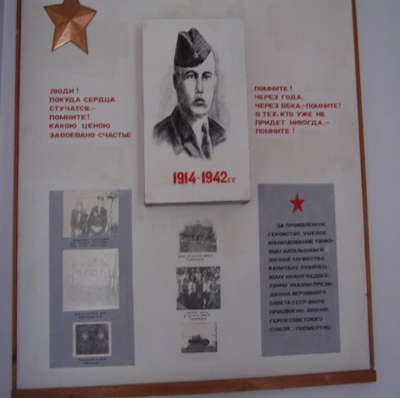
Рис.1. Стенд в комнате Боевой славы.
Герой Советского Союза Лубянецкий И.Ф.

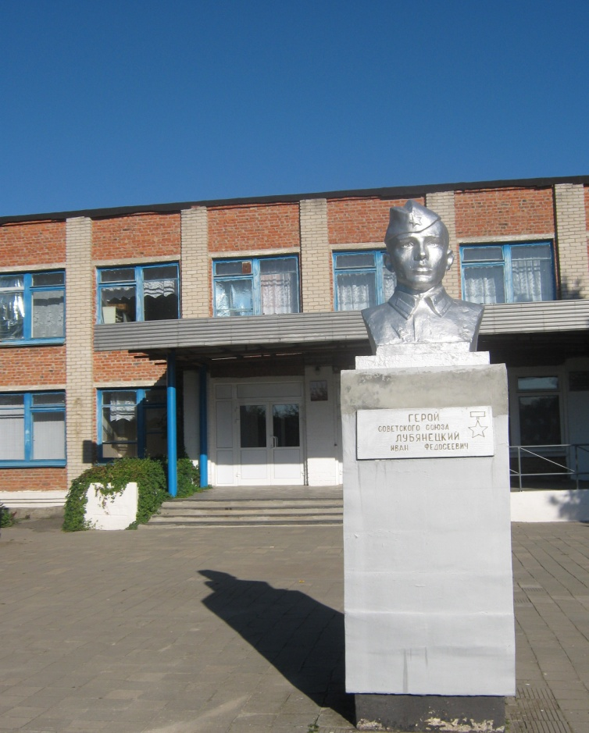

Рис. 3. Памятник Герою Советского Союза Лубянецкому И.Ф.

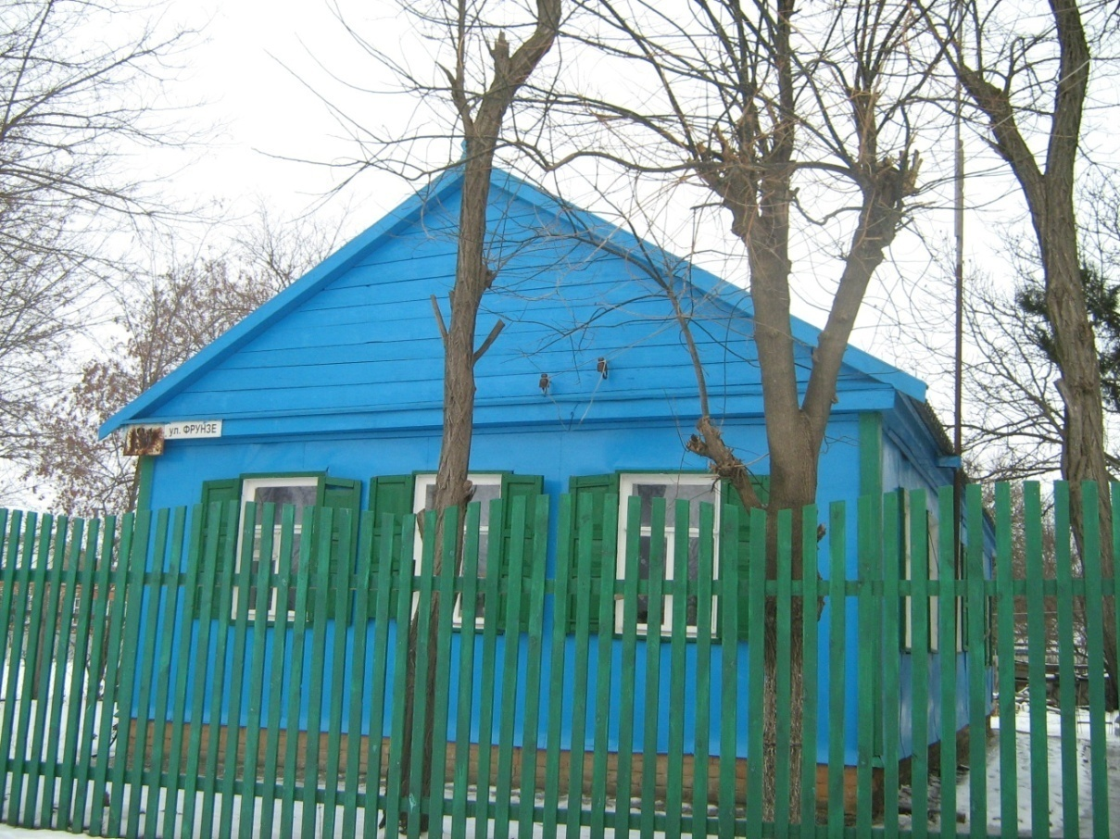
Рис. 4. Дом, в котором жил Лубянецкий И.Ф.
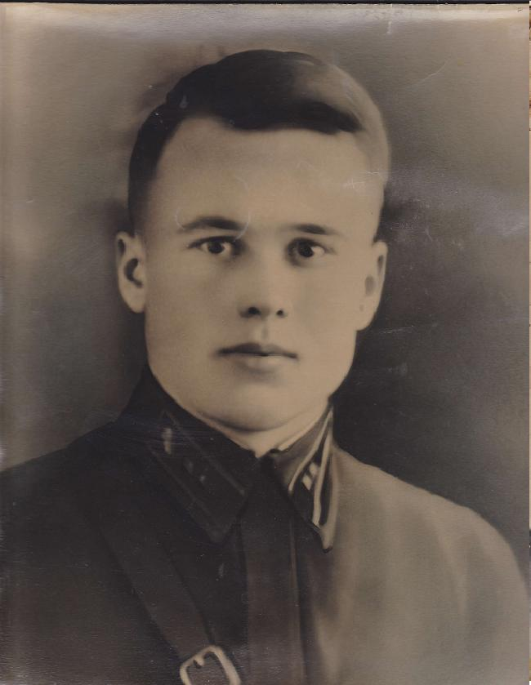

Рис. 2. Герой Советского Союза Лубянецкий И.Ф.

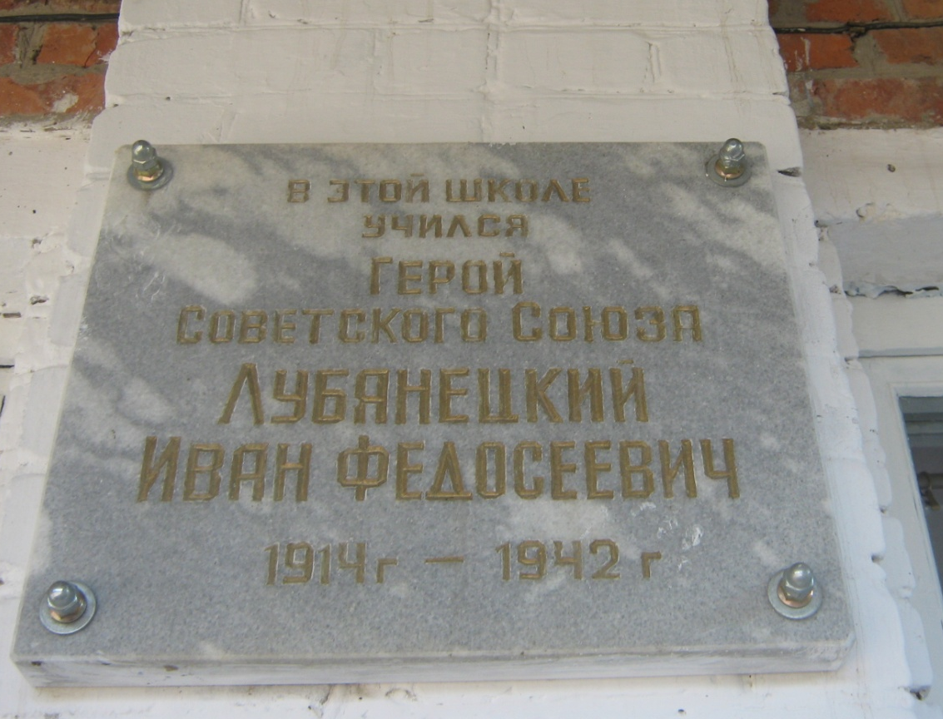

Рис. 5. Мемориальная доска Герою Советского Союза Лубянецкому Ивану Федосеевичу.

